第二章 匀变速直线运动的研究

2.4 自由落体运动

本节内容是在学生学习了运动学的知识后编排的，是匀变速直线运动的特例。通过对自由落体运动的研究一方面是对前面知识的复习和巩固，同时也加强了课本与实际生活的联系。另一方面通过实验培养学生的自主、合作、探究的科学研究方法，为学生的终身发展打下了良好的基础。因此本节课是本章知识的复习课，培养学生思维的研究课，联系生活的应用课，也是后面课程的知识准备的垫底课。所以本节课在本章中具有重要的地位和作用。

【物理观念】认识自由落体运动的特点和规律；会运用自由落体运动的特点和规律解答相关问题。
【科学思维】通过分析，归纳出自由落体运动的速度，位移公式，培养分析、推理、综合的能力。
【科学探究】通过观察演示实验，概括出自由落体运动的特点；通过实验探究自由落体运动加速度的大小。
【科学态度与责任】培养学生仔细观察、认真思考、积极参与、勇于探索的精神。

【教学重点】掌握自由落体运动的规律
【教学难点】通过实验得出自由落体运动的规律

PPT

【新课导入】
站在高层建筑物上，让轻重不同的两个物体从同一高度同时落下，你认为哪个物体下落得快？
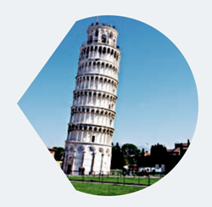
在教室内拿两张同样大小的纸，将其中一张揉成一个团。让纸团和另一张纸在同样的高度落下，看看哪一个下落得快？
结合实验及生活中的经验，讨论：什么因素影响物体下落的快慢？
【新课讲授】
一、自由落体运动
思考与讨论：
1.轻重不同的物体从同一地点同一高度下落,哪个物体落得快？
2.一纸片下落,与一支笔下落,看到笔下落快,能否说重物落得快？
3.如何说明在没有空气阻力的情况下,轻重物体落得一样快？
猜想：重的物体下落得快，轻的物体下落得慢？
★伽利略通过逻辑推理
问题1：落体运动的快慢与什么有关？
实验探究一：器材：两张纸
结论：重的物体下落得快。（亚里士多德）
问题2：重的物体一定下落得更快吗？
实验探究二：器材：两张纸（轻的一张揉成团）
结论：轻的物体下落得快。
问题3：没有空气阻力，轻重物体谁下落得快？
实验探究三：器材：真空实验室
结论：没有空气阻力，轻重物体下落得一样快
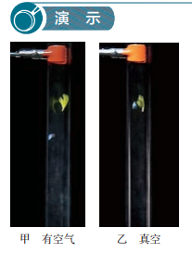
【结论】 影响落体运动快慢的因素是空气阻力的作用，没有空气阻力时，只有在重力作用下轻重不同的物体下落快慢相同。
★自由落体运动
定义：物体只在重力作用下从静止开始下落的运动，叫做自由落体运动。
条件: ①只受重力（或空气阻力相对重力可忽略）；②初速度v₀ = 0。
自由落体运动是什么性质的运动？
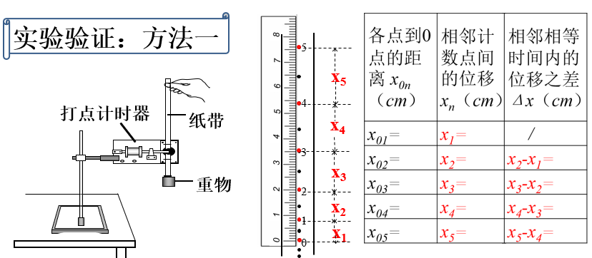
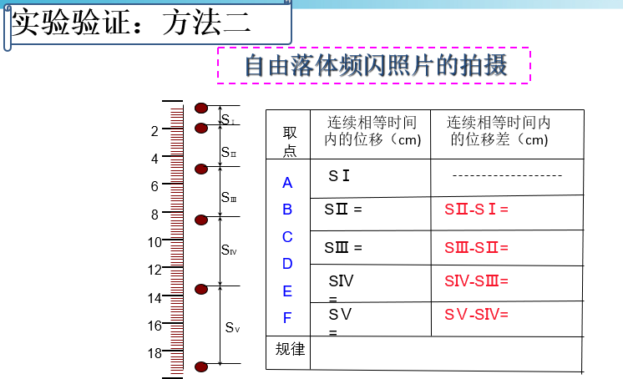
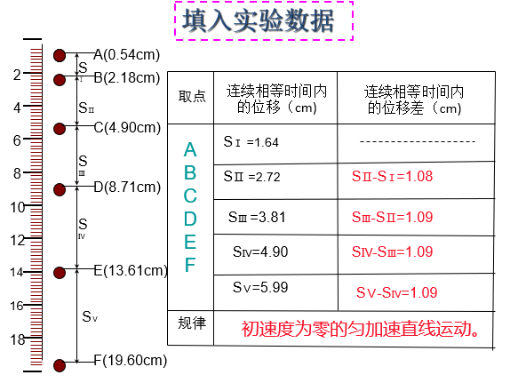
若S_{Ⅱ}-S_{Ⅰ}=S_{Ⅲ}-S_{Ⅱ}=S_{Ⅳ}-S_{Ⅲ}=S_{Ⅴ}-S_{Ⅳ}=△S在实验误差范围内是定值，就可以说明此运动为匀加速运动。
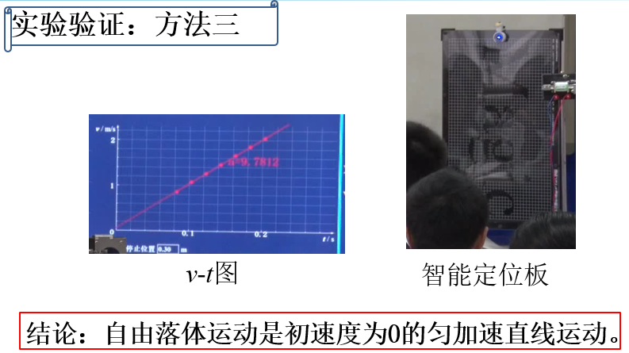
结论：
1、自由落体运动是初速度为 0 的匀加速直线运动。
2、加速度相同。
二、自由落体加速度
1. 定义：在同一地点，一切物体自由下落的加速度都相同，这个加速度叫做自由落体加速度，也叫重力加速度。
2. 方向：竖直向下。
3. 大小：通过多种方法用实验测定。
4.在地球上的不同地方 g 值不同。
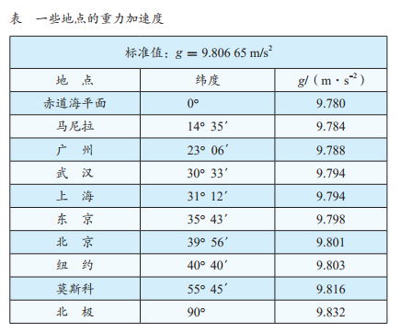
一般取 g = 9.8m/s²。粗略计算可以取g =10m/s²。
随纬度升高，重力加速度增大
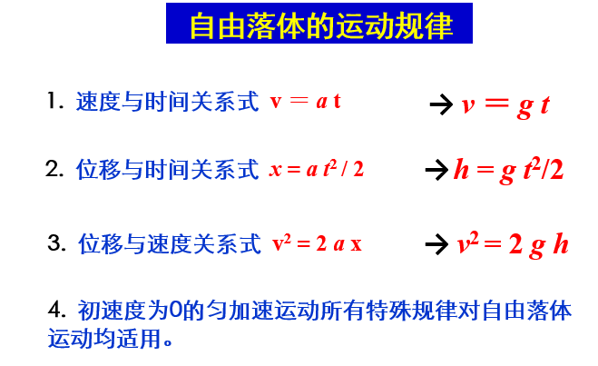
★测定反映时间
★测量曝光时间

本节课探究自由落体运动的规律，从逻辑推理的角度入手，整节教学设计注重学生逻辑思维的发展，因而教师在教学过程中应注意内容的衔接和适当的引导。新课程强调学习方式的改变，倡导以“主动、探究、合作”为主要特征的学习方式，注重学生逻辑思维能力的培养。

